Театр наш друг и помощник!!!

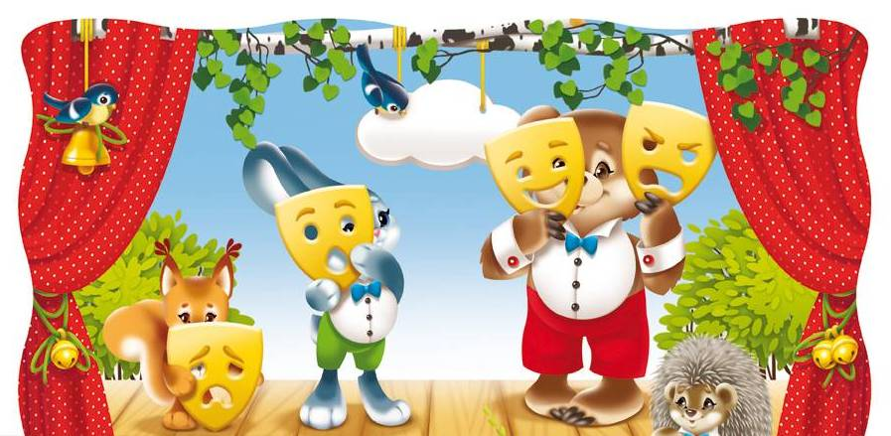
Сейчас дети знают гораздо больше, чем их сверстники 10−15 лет назад, они быстрее решают логические задачи, но значительно реже восхищаются и удивляются, возмущаются и переживают. Всё чаще дети проявляют равнодушие и чёрствость, их интересы, как правило, ограничены, а игры отличаются однообразностью. Многие дошкольники увлечены компьютерами, и взрослые, зачастую идут на поводу у детей, приобретая компьютерные игры-войны с монстрами, вампирами, не задумываясь о том, какой вред это наносит личностному развитию ребёнка. Родители хотят видеть своих детей усидчивыми, внимательными, целеустремленными, желающими учиться. Это, конечно, правильно, однако, занимаясь развитием интеллекта ребенка, надо стремиться к тому, чтобы малыш вырос добрым, отзывчивым, чутким. Родители, забирая своего ребенка из детского сада, в первую очередь, спрашивают у воспитателя о успехах своего чада на занятиях, а не с кем он сегодня играл и во что. На жалобу ребенка о том, что его кто-то обидел, зачастую слышим: «Ты, что, не мог дать сдачи?».
По мнению педагогов и психологов, необходимо воспитывать у ребенка не какое-то одно, а целую систему взаимосвязанных качеств.
В детском театре на фоне активного эмоционального развития существуют и гармонично дополняют друг друга еще 2 направления в воспитании: развитие интеллекта у ребенка и привитие ему социально-нравственных качеств. Театр дает детям уроки эмоциональной нравственности: учит быт добрым, чутким, честным, справедливым.
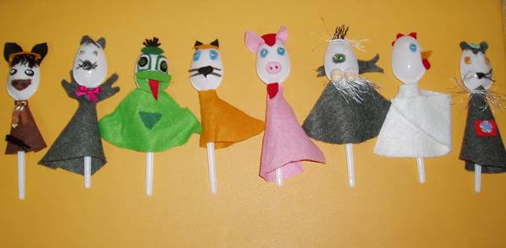
Персонажи, наделенные определенными характерами, постоянно ставят перед маленькими зрителями вопрос выбора нравственной позиции: «За кого ты?» Понимая, что театр – это всего лишь игра, ребенок отказывается играть «плохих» героев, ему неприятно испытывать на себе отрицательное отношение к герою других персонажей сказки и зрителей. А роли «добрых» идут нарасхват. Вживаясь в образ доброго персонажа, ребенок испытывает приятные ощущения, гордится собой. Добрые чувства постепенно все дольше задерживаются, а потом и остаются навсегда в душе ребенка. А как же быть с отрицательными персонажами? Выход был найден. Во время совместной деятельности в театральной постановке дети вместе с руководителем фантазируют, придумывают, как перевоспитать отрицательных героев и испытывают при этом удовольствие и радость. Театр укрепляет в сознании дошкольника важность нравственного отношения к другим людям.
Но только ли радость испытывает ребенок, погружаясь в сказку? Конечно, нет. Жалость, сострадание, гнев, страх, разочарование, стыд, вина, удивление – палитра эмоций велика. Исполняя ту или иную роль, дети обогащают свою чувственную сферу, и, благодаря этому, становятся более отзывчивыми к чувствам других.
С развитием эмоций тесно связано развитие мотивов деятельности и поведения ребенка. Важно, чтобы мотивы были правильными, то есть имели социально-нравственную ценность. Зная нормы поведения и имея личное эмоциональное отношение к этим нормам, ребенок начинает приобретать и складывать в копилку, называемую мировоззрением, свои собственные убеждения, которые и становятся побудителями действий и поступков.
Через какой материал, репертуар лучше донести до ребенка понятия добра и зла, воспитать добрые чувства? Да, конечно, через сказки. Поэтому сказки прочно вошли в содержание занятий. Каждый раз перед взором ребенка возникают образы родной природы, люди с их характером, быт, мир птиц и животных, способных говорить, думать и поступать «по-человечески». Ребенок проникается этими чувствами, переживает вместе с героями, а вместе с тем постигает простую и сложную поучительную правду жизни.
Театр предоставляет детям возможность на практике познакомиться поближе, искренне сопереживать друг другу, воспитывает добрые чувства, дает прожить и испытать разные эмоции. Каждый раз, уходя из театральной постановки, любой ребенок уносит с собой пусть небольшое, но открытие.
Консультацию подготовила: Душутина. С. С. с помощью интернет ресурсов источников: https://www.maam.ru/detskijsad/konsultacija-dlja-roditelei-teatr-doma-116069.html; http://ped-kopilka.ru/blogs/raisa- ladimirovna-kolomyceva/konsultacija-dlja-roditelei-vospitanie-reb-nka-posredstvom-teatralnoi-dejatelnosti.html

